Рагьараб дарс:
Прилагательное
10 класс

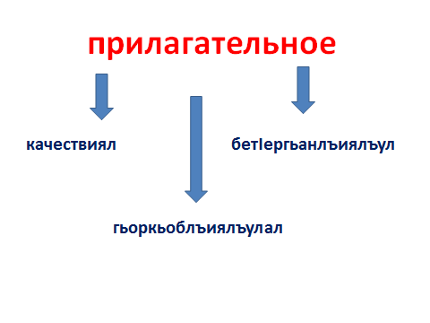

Х1адур гьабуна :
авар мац1алъул ва авар адабияталъул учитель Ахмедова З.М.

Авар мац1алъул технологияб карта . 10 класс
Дарсил тема : Прилагательное
Дарсил мурадал ва масъалаби:
1.Лъай кьеялъул -
прилагательноегун лъай-хъвай гIатIид гьаби;
2.Лъай цебетIезабиялъул –
каламалъулъ гьел хIалтIизари;
3.Тарбия кьеялъул-
авар мацIалде рокьи цIикIкIинаби;
Дарсил тайпа: гlадатаб гуреб дарс.
Дарсил алатал: тlехь,тетрадал,компьютер, презентация,карточкаби ва гь.ц.
Дарсида хlалтlизарулел къагlидаби: жалго жидедаго чlун хlалтlи,къокъабиккун.
№ | Дарсил тартиб |  | Мугlалимасул иш | Цlалдохъабазул иш
1 | Цеберагlи  (слайд 1) |  | Маг1арул мац1 бокьулел ,ч1алг1ен лъаларел лъиал,  Къицазде хжакъа данделъун руго,  Кинацаго нижеца цадахъ ах1улеб буго,  Щаклъи гьеч1ого гьаниб гьудуллъи бергьинилан.  Нуж рикьун руго к1иго къокъаялде:  «Ц1одрал» ва Г1едерал». | цин мугlалимасе , цинги цоцазе гьимун,салам кьела  ах1ун цадахъ ц1алила
2 | Рокъобе кьун букlараб хlалтlиялъул хал гьаби  (слайд 3-20) |  | Лъимал,жакъа буго нилъер х1аязул дарс.  Рокъобе кьун бук1араб х1алт1иялъул хал ва цебе малъараб такрар гьабизе ,дица х1адурурн буго х1ай «Щив вахъинев миллионерлъун».  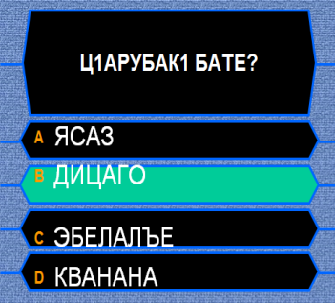  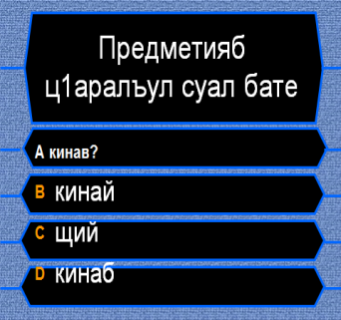 | суалазе жавабал кьола.
3 | Цlияб дарс | - дарсил тема рагьи  (слайд 5-8)  Такрар гьаби  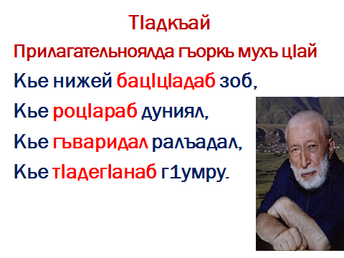  -т1адкъай  Синтаксисияб лах1зат  Т1ехьгун х1алт1и  ЕГЭ ялде х1адури | Хириял ,лъимал,жакъасеб дарсил тема лъазе ,нилъеца гьанже х1азе буго «Х1икмалъабазул байдан» абураб х1ай. (капитаназул къец)  1 т1адкъай:  Дун буго предметияб ц1аралъул гьудул,амма гьелъул киналго г1аламатал дица нужее рицуна.  (таблоялда рагьула ПРИЛАГАТЕЛЬНОЕ.  2 т1адкъай :  ребус (берцинай)  -Щиб кколеб прилагательное?  -Кинал суалазе жаваблъун бач1унеб?  Аудио  Дие рокьула гьайбатал ва рорхатал муг1рул.  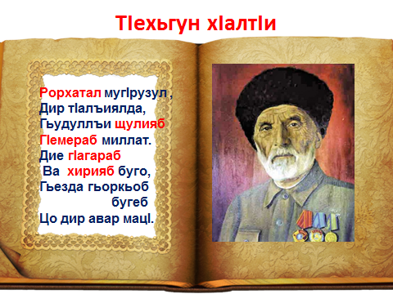  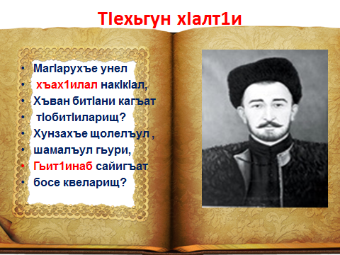  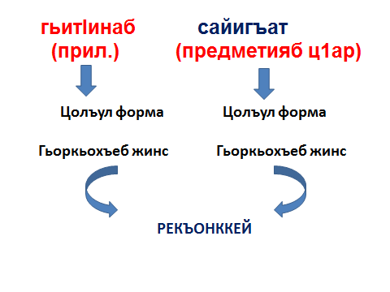 | Жиб –жиб къокъаялдаса капитал  х1ала.  ФГОСалда рекъон тема ц1алдохъабаз рагьула  суалазе жавабал кьол  гlинтlамун чlола  жалго жидедаго ч1ун х1алт1ула  доскаялда цо цалдохъанас ,цогидаз тетрадазда хъвала.  ц1алула,  т1адкъай т1убала  раг1абазул дандраялда т1адд х1алт1ула
4 | Хlухьбахъиялъул лахlзат |  | Гьанже нилъеца х1ухьги бахъизе,рак1алги аваданлъизе ах1изе буго кеч1 «Маг1арулал ругел лъик1ал г1адамал» | муг1алималда цадахъ кеч1 ах1ула
5 | Дарс щула гьаби |  | Дарс щула гьабизе нужее х1адурун буго гьадинаб т1адкъал бат1ияб щколалъул лъималаз,нужее гьеб гьез почтаялдасан бит1ана.  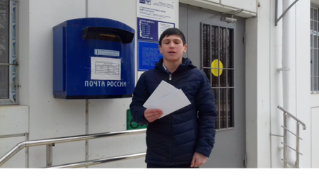 | къокъаккун хlалтlула
6 | Дарсил хlасил гьаби (рефлексия) |  | Жакъасеб дарсица нужер рекlее гьабураб асар. | дарсил мурадал тlураялъул хlасил бицуна
7 | Къиматал лъей  слайд 30 |  | Жакъа дица изну кьола улбузе жидерго лъималазе къимат лъезе.
8 | Рокъобе хlалтlи |  | 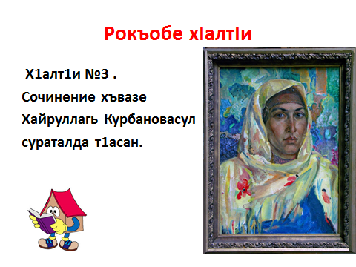 | дневниказда рокъобе хlалтlи хъвала

